

Wojewódzki Urząd Pracy
ul. Wyspiańskiego 15 65 – 036 Zielona Góra tel. 325-56-95, 456-56-00, fax (68) 327-01-11
www.wup.zgora.pl, email wup@wup.zgora.pl
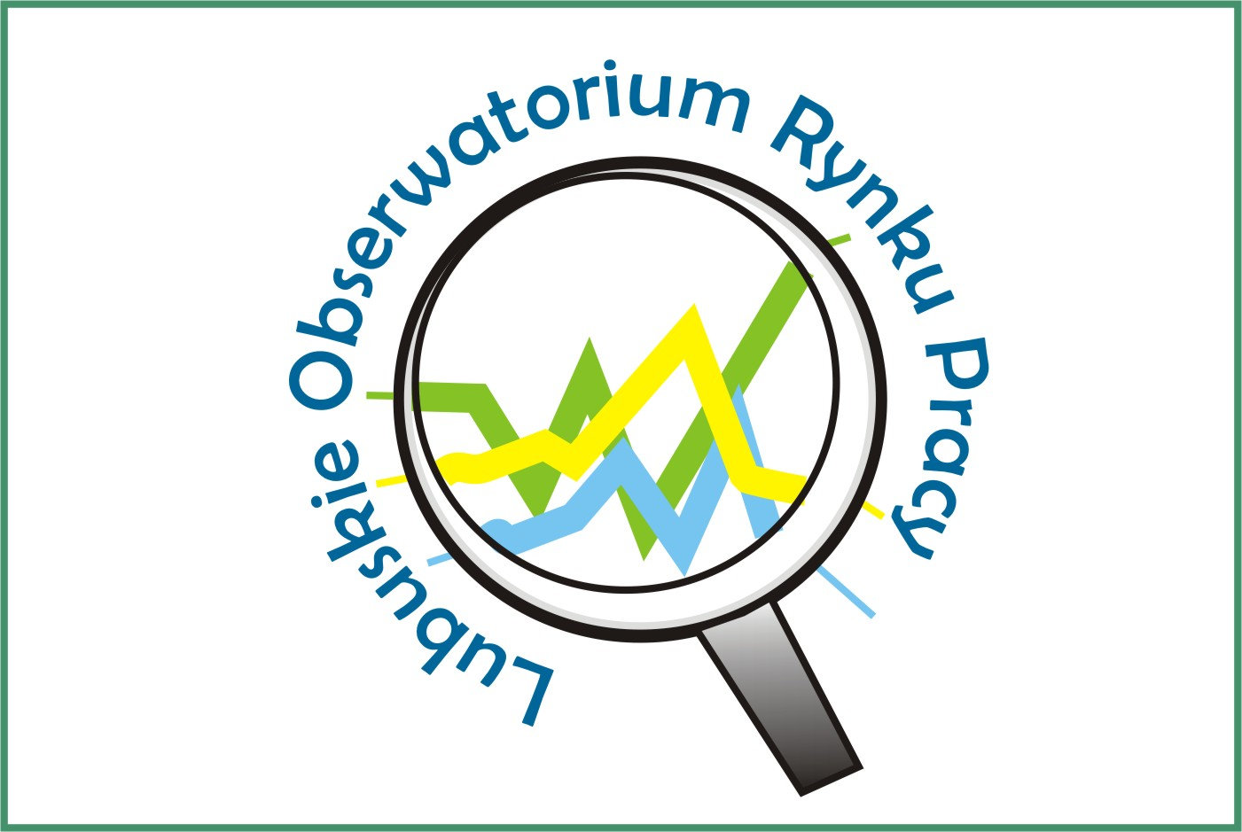

Marzec 2012

Sytuacja na rynku pracy w województwie lubuskim

- Na koniec marca 2012 r., w powiatowych urzędach pracy województwa lubuskiego zarejestrowanych było 63848 bezrobotnych, w tym 33569 kobiet, które stanowiły 52,6% ogółu bezrobotnych.
W porównaniu z poprzednim miesiącem liczba bezrobotnych zmniejszyła się
o 1329 osób (o 2,0%). W stosunku do marca 2011 r. liczba zarejestrowanych bezrobotnych była większa o 372 osoby.
- W marcu odnotowano spadek liczby zarejestrowanych bezrobotnych zarówno wśród osób poprzednio pracujących
(o 907 osób) jak i w kategorii osób dotychczas nie pracujących (o 422 osoby).
Spadek liczby zarejestrowanych bezrobotnych odnotowano w trzynastu powiatach, przy czym największy miał miejsce w:
- zielonogórskim (ziemskim) – o 183 osoby,
- słubickim – o 166 osób,
- międzyrzeckim – o 150 osób,
- strzelecko-drezdeneckim – o 149 osób.
Wzrost liczby zarejestrowanych bezrobotnych odnotowano w powiecie świebodzińskim – o 57 osób.
- W powiatowych urzędach pracy zarejestrowano w marcu 7308 nowych bezrobotnych (o 2 osoby mniej niż
w miesiącu poprzednim). Wśród nich:
- 3334 osoby to kobiety (45,6%),
- 5998 (82,1%) to osoby poprzednio pracujące,
- 2685 osób (36,7%) mieszkało na wsi,
- 491 (6,7%) to osoby w okresie do 12 miesięcy od ukończenia nauki.
W marcu rejestrowały się przede wszystkim osoby:
- w celu uzyskania dostępu do świadczeń służby zdrowia – ok. 23% ogółu,
- którym wygasły umowy o pracę zawarte na czas określony lub umowy na pracę sezonową – ok. 19% ogółu,
- uprzednio skreślone z tytułu nie potwierdzenia gotowości do podjęcia pracy – ok. 16%,
- po otrzymaniu wypowiedzenia z pracy – ok. 13% ogółu,
- powracające do rejestru bezrobotnych po formach aktywnych – ok. 10%,
- po rozwiązaniu umowy o pracę za porozumieniem stron – ok. 7% ogółu.
- W powiatowych urzędach pracy
z ewidencji bezrobotnych wyłączono
w marcu 8637 osób (o 1851 więcej niż
w miesiącu poprzednim). Wśród nich:
- 4281 osób to kobiety (49,6%),
- 3378 osób (39,1%) mieszkało na wsi.
Wśród wyłączeń dominowały:
- podjęcie pracy – 3593 osoby (41,6%),
- nie potwierdzenie gotowości do podjęcia
pracy – 2171 osób (25,1%),
- rozpoczęcie stażu – 834 osoby (9,7%),
- dobrowolna rezygnacja ze statusu
bezrobotnego – 628 osób (7,3%),
- rozpoczęcie pracy społecznie użytecznej –
585 osób (6,8%),
- rozpoczęcie szkolenia – 249 osób (2,9%),
- odmowa bez uzasadnionej przyczyny przyjęcia propozycji odpowiedniej pracy lub innej formy pomocy – 164 osoby (1,9%).
- Bezrobotni zarejestrowani w urzędach pracy w ostatnim dniu lutego 2012 r. stanowili 16,6% w liczbie ludności aktywnej zawodowo. Wojewódzki wskaźnik natężenia bezrobocia był wyższy o 3,1 pkt. procentowych od wskaźnika krajowego (13,5%).
Stopa bezrobocia w podregionie gorzowskim wynosiła 15,9%, natomiast
w podregionie zielonogórskim 17,1%.
Najwyższa stopa bezrobocia wystąpiła
w powiatach:
- żagańskim – 26,5%,
- strzelecko-drezdeneckim – 26,4%,
- nowosolskim – 25,8%.
Najniższa natomiast w powiatach:
- Zielona Góra (grodzki) – 8,7%,
- Gorzów Wielkopolski (grodzki) – 10,6%,
- świebodzińskim – 10,9%.
- Na koniec marca 2012 r. z prawem do zasiłku było 13068 bezrobotnych, tj. 20,5% (w poprzednim miesiącu – 20,9%). Najwięcej bezrobotnych z prawem do
zasiłku, odnotowano w powiatach:
- żarskim – 23,0%,
- słubickim – 22,8%,
- świebodzińskim – 22,8%.
- W marcu 2012 r. w naszym województwie
zarejestrowanych było 29221 osób będących długotrwale bezrobotnymi, tj. 45,8% ogółu. W tym miesiącu zarejestrowało się 2995 osób będących długotrwale bezrobotnymi,
a wyrejestrowano z ewidencji bezrobotnych 3211 osób tej kategorii. Wśród wyłączeń dominowały:
- podjęcie pracy – 1014 osób (31,6%),
- nie potwierdzenie gotowości do podjęcia
pracy – 728 osób (22,7%),
- rozpoczęcie pracy społecznie użytecznej – 481 osób (15,0%).
Najwięcej długotrwale bezrobotnych odnotowano w powiatach:
- międzyrzeckim – 55,9%,
- nowosolskim – 54,1%.
- Jedną z liczniejszych grup bezrobotnych jest młodzież do 25 roku życia. W tej kategorii wiekowej na koniec marca zarejestrowanych było 11914 bezrobotnych, tj. 18,7% ogółu. W tym miesiącu zarejestrowało się 1749 osób
w wieku do 25 lat, wyrejestrowano 2215 osób, a 152 utraciły status osoby będącej w tej kategorii bezrobotnych.
Wśród wyłączeń dominowały:
- podjęcie pracy – 744 osoby (33,6%),
- nie potwierdzenie gotowości do podjęcia
pracy – 672 osoby (30,4%),
- rozpoczęcie stażu – 458 osób (20,7%).
Największy odsetek bezrobotnej młodzieży odnotowano w powiatach:
- słubickim – 25,4%,
- świebodzińskim – 22,6%.
- W trudnej sytuacji na rynku pracy są bezrobotni powyżej 50 roku życia. Na koniec marca, w województwie lubuskim, było ich 15558 osób, czyli 24,4% ogółu bezrobotnych. W tym miesiącu zarejestrowano 1484 bezrobotnych powyżej 50 roku życia, a wyłączono
z ewidencji bezrobotnych 1636 osób powyżej 50 roku życia.
Wśród wyłączeń dominowały:
- podjęcie pracy - 596 osób (36,5%),
- nie potwierdzenie gotowości do podjęcia
pracy – 336 osób (20,6%),
- rozpoczęcie pracy społecznie użytecznej – 247 osób (15,1%).
Najwięcej bezrobotnych powyżej 50 roku życia odnotowano w powiatach:
- słubickim – 32,9%,
- miasto Zielona Góra – 27,6%.
- Na koniec marca 2012 r. w ewidencji urzędów pracy odnotowano:
- 6225 kobiet które nie podjęły zatrudnienia po urodzeniu dziecka (18,5% ogółu bezrobotnych kobiet),
- 20031 osób bez kwalifikacji zawodowych (31,4% ogółu bezrobotnych),
- 14303 osoby bez doświadczenia zawodowego (22,4% ogółu),
- 39260 osób bez wykształcenia średniego (61,5% ogółu),
- 7871 osób samotnie wychowujących co najmniej 1 dziecko do 18 roku życia (12,3%),
- 1199 osób które po odbyciu kary pozbawienia wolności nie podjęły zatrudnienia (1,9%),
- 5009 osób niepełnosprawne (7,8%).
- Na koniec marca było zarejestrowanych 756 osób poszukujących pracy (w tym 319 kobiet). Było ich o 8 osób mniej niż
w lutym. Wśród poszukujących pracy było 347 osób niepełnosprawnych nie pozostające w zatrudnieniu.
- W końcu marca odnotowano 1260 osób uprawnionych do otrzymywania dodatku aktywizacyjnego. W ciągu tego miesiąca otrzymało go 645 osób, które podjęły zatrudnienie z własnej inicjatywy.
- W marcu 2012 r. urzędy pracy dysponowały 3100 wolnymi miejscami pracy i miejscami aktywizacji zawodowej. Było ich o 195 mniej niż w lutym. Wśród nich:
- 1686 było subsydiowanych z Funduszu Pracy (54,4% wszystkich wolnych miejsc pracy i miejsc aktywizacji zawodowej),
- 2142 wolne miejsca pracy i miejsca aktywizacji zawodowej (69,1%) zgłosiły zakłady z sektora prywatnego,
- 169 wolnych miejsc pracy i miejsc aktywizacji zawodowej dotyczyło pracy sezonowej,
- 810 - dotyczyło staży,
- 397 - prac społecznie użytecznych,
- 223 – były skierowane do osób niepełnosprawnych,
- 40 – dla osób będących w okresie do 12 miesięcy od dnia ukończenia nauki.
Najwięcej wolnych miejsc pracy i miejsc aktywizacji zawodowej odnotowano
w powiatach:
- żagańskim – 395,
- miasto Zielona Góra – 394.
- W marcu 5 zakładów zwolniło 52 pracowników z przyczyn dotyczących zakładu pracy.
- W marcu 4 zakłady zgłosiły zamiar zwolnienia 62 pracowników z przyczyn dotyczących zakładu pracy.

